
SERVIÇO NACIONAL DE APRENDIZAGEM COMERCIAL – SENAC

CURSO TÉCNICO EM DESENVOLVIMENTO DE SISTEMAS

PROJETO INTEGRADOR
SUMMIT IMÓVEIS

Porto Alegre, abril de 2026

SERVIÇO NACIONAL DE APRENDIZAGEM COMERCIAL – SENAC

CURSO TÉCNICO EM DESENVOLVIMENTO DE SISTEMAS

PROJETO INTEGRADOR
SUMMIT IMÓVEIS
Professor: Claudio Roberto Alves
Nome: Lucas Augusto Hartmann
Turma: DEV2M242

Porto Alegre, abril de 2026
AGRADECIMENTOS

XXXXXXXXXXXXXXXXX

RESUMO
O presente Projeto Integrador apresenta o desenvolvimento do Summit Imóveis, um sistema de gestão imobiliária destinado à centralização e organização de informações relacionadas a imóveis, clientes, proprietários, funcionários, anúncios e transações. A solução foi estruturada em duas frentes: uma aplicação Web, desenvolvida com HTML, CSS e JavaScript no frontend, PHP no processamento do lado do servidor e MySQL para persistência dos dados; e uma aplicação Mobile, desenvolvida com Dart e Flutter. A comunicação das interfaces com o backend ocorre por meio de requisições a endpoints implementados em PHP, responsáveis por processar as solicitações, aplicar regras da aplicação e acessar o banco de dados. O desenvolvimento foi conduzido de forma incremental, partindo do levantamento de requisitos, modelagem do sistema e projeto de banco de dados, seguido da implementação das interfaces e funcionalidades. O projeto busca reduzir a dispersão de informações, facilitar rotinas administrativas e apoiar os diferentes usuários envolvidos no processo imobiliário. Também são documentados os requisitos do sistema, a modelagem UML, o banco de dados, a arquitetura das aplicações Web e Mobile e a estratégia de testes adotada para validação das funcionalidades.
Palavras-chave: gestão imobiliária; desenvolvimento web; Flutter; PHP; MySQL.

ABSTRACT
This Integrative Project presents the development of Summit Imóveis, a real estate management system designed to centralize and organize information related to properties, clients, property owners, employees, listings and transactions. The solution was structured in two fronts: a Web application developed with HTML, CSS and JavaScript on the frontend, PHP for server-side processing and MySQL for data persistence; and a Mobile application developed with Dart and Flutter. Communication between the interfaces and the backend is performed through requests to endpoints implemented in PHP, which process requests, apply application rules and access the database. Development followed an incremental approach, starting with requirements gathering, system modeling and database design, followed by interface and feature implementation. The project aims to reduce information fragmentation, facilitate administrative routines and support the different users involved in real estate processes. The document also presents the system requirements, UML modeling, database design, Web and Mobile application architecture, and the testing strategy used to validate the developed features.
Keywords: real estate management; web development; Flutter; PHP; MySQL.

ÍNDICE DE ILUSTRAÇÕES
Figura 1 - Diagrama Casos de Uso 6
Figura 3 - Modelo Lógico 17
Figura 4 - Telas: Tela Login 26
Figura 5 - Telas: Tela Anúncios 26
Figura 6 - Telas: Tela Dados do Imóvel 26
Figura 7 - Telas: Tela Dados do Imóvel 26
Figura 8 - Telas: Tela de Dados do Usuário 26
Figura 9 - Telas: Tela Cadastro de Imóvel 26
Figura 10 - Telas: Tela de Cadastro de Pessoas 26
Figura 11 - Telas: Tela de Estoque 26
Figura 12 - Telas: Tela de Dados da Imobiliária 26

ÍNDICE DE TABELAS
Tabela 1 7
Tabela 2 8
Tabela 3 8
Tabela 4 9
Tabela 5 9
Tabela 6 10
Tabela 7 11
Tabela 8 11
Tabela 9 12
Tabela 10 12
Tabela 11 13
Tabela 12 13
Tabela 13 14
Tabela 14 14
Tabela 15 15
Tabela 16 15
Tabela 17 16

LISTA DE ABREVIATURAS E SIGLAS
API – Interface de Programação de Aplicações
BD – Banco de Dados
CSS – Cascading Style Sheets
HTML – HyperText Markup Language
HTTP – Hypertext Transfer Protocol
JS – JavaScript
PHP – PHP: Hypertext Preprocessor
RF – Requisito Funcional
RNF – Requisito Não Funcional
SQL – Structured Query Language
UML – Unified Modeling Language
UX/UI – User Experience / User Interface

Sumário
Sistema de Controle e Administração Imobiliária 1
1 Apresentação Geral do Projeto 1
2 Objetivos 1
2.1 Objetivo Geral 1
2.2 Objetivos Específicos 2
3 Justificativa 2
4 Metodologia 2
5 Arquitetura do Sistema (Modelagem) 3
5.1 Requisitos 3
5.1.1 Requisitos Funcionais 3
5.1.2 Requisitos Não Funcionais 4
5.3 Modelagem Funcional 4
Lista dos Atores 4
5.4 Diagrama Casos de Uso 6
5.4.1 Detalhamento casos de uso 6
Cenário Principal 9
Fluxo Alternativo — Cancelamento 9
Cenário Principal 9
Fluxo Alternativo — Cancelamento 9
Fluxo Alternativo — Cancelamento 10
Cenário Principal 10
Fluxo Alternativo — Cancelamento 10
Cenário Principal 11
Fluxo Alternativo — Cancelamento 11
Cenário Principal 11
Fluxo Alternativo — Cancelamento 12
Cenário Principal 12
Fluxo Alternativo — Cancelamento 12
Cenário Principal 12
Fluxo Alternativo — Cancelamento 13
Cenário Principal 13
Fluxo Alternativo — Cancelamento 13
6.1 Modelo Conceitual 16
6.2 Modelo Lógico 17
7.1 Tutorial de instalação do Python 25
7.2 Projeto com CRUD 26
7.2.1 Telas 26
7.2.2 Conexão com Banco 26
7.3 Manual de utilização 26
8.1 Telas HTML e CSS 26
8.2 Crud web 26
8.1 Plano de Teste Desktop 26
8.2 Plano de Teste Web 26

1 INTRODUÇÃO

Sistema de controle e administração imobiliária

Apresentação geral do projeto

O Summit Imóveis é um sistema completo de gerenciamento imobiliário, desenvolvido para organizar e controlar todas as etapas relacionadas à compra, venda, captação e locação de imóveis. O sistema integra diferentes perfis de usuários como administradores, gerentes, corretores, captadores, proprietários e clientes compradores oferecendo a cada um deles funcionalidades específicas de acordo com seu papel dentro da imobiliária.
O programa mantém um estoque detalhado de imóveis, abrangendo casas, apartamentos, salas comerciais e terrenos, cada um registrado com informações completas como metragem, valores de venda e aluguel, número de cômodos, situação de ocupação, documentação, dados do proprietário, endereço, anexos, imagens e vídeos.
Além da gestão de imóveis, o sistema permite administrar pessoas envolvidas no processo imobiliário como compradores, proprietários, corretores e captadores bem como gerenciar anúncios, registrar vendas e locações, visualizar relatórios e acompanhar dados administrativos da imobiliária, como faturamento e número de clientes.

Justificativa

A escolha deste tema surgiu da minha experiência profissional em uma imobiliária, onde trabalho diariamente com um sistema de gestão imobiliária e conheço de perto as dificuldades enfrentadas pelos usuários. Durante meu trabalho, percebi que o sistema utilizado apresenta diversas limitações de usabilidade e problemas de design que atrapalham o fluxo de trabalho.
Além disso, apesar de conviver com um sistema desse tipo, nunca tive a oportunidade de desenvolver um sistema imobiliário próprio. Por isso, este projeto também representa uma chance de aplicar meus conhecimentos para criar uma solução mais intuitiva, organizada e flexível, buscando corrigir problemas que encontro no sistema que utilizo no meu dia a dia.

Objetivos

Objetivo geral
O objetivo do Summit Imóveis é simplificar processos, reduzir erros operacionais, centralizar informações e oferecer uma experiência intuitiva para todos os usuários envolvidos no fluxo imobiliário.

O sistema busca facilitar a gestão completa da imobiliária, abrangendo o controle de imóveis, clientes, funcionários e anúncios. Seu propósito é tornar os processos de venda, aluguel e captação mais rápidos, eficientes e automatizados, garantindo maior organização e confiabilidade na operação diária da imobiliária.

Objetivos específicos
Permitir o cadastro, edição e gerenciamento de imóveis, incluindo fotos, vídeos, anexos e todas as suas características.

Facilitar o cadastro e acompanhamento de clientes, tanto compradores quanto proprietários, permitindo atualização dos dados sempre que necessário.

Apoiar o trabalho de corretores, captadores, gerentes e administradores, oferecendo telas e permissões específicas para cada tipo de usuário.

Organizar e exibir anúncios de imóveis para clientes, com acesso aos detalhes completos do imóvel.
Registrar e acompanhar vendas e aluguéis, associando clientes, imóveis, corretores e captadores.

Fornecer à imobiliária relatórios sobre o estoque de imóveis, quantidade de clientes, quantidade de funcionários e outras informações importantes para a gestão.

METODOLOGIA

O desenvolvimento do projeto foi organizado de forma incremental e iterativa, utilizando princípios de metodologias ágeis. Em vez de concentrar todo o trabalho em uma única etapa, o sistema foi evoluído por partes, permitindo revisar requisitos, ajustar a modelagem e aperfeiçoar as funcionalidades conforme o desenvolvimento avançava.
Inicialmente foi realizado o levantamento das necessidades do sistema e a definição dos perfis de usuário. Em seguida foram elaborados os requisitos funcionais e não funcionais e a modelagem do sistema por meio de UML. A etapa seguinte envolveu o projeto do banco de dados e a implementação do backend em PHP, responsável por concentrar o acesso aos dados armazenados em MySQL e disponibilizar endpoints utilizados pelas aplicações.
Na aplicação Web, a interface foi desenvolvida com HTML, CSS e JavaScript. O JavaScript realiza requisições ao backend em PHP para consultar, cadastrar e atualizar informações sem concentrar o acesso ao banco de dados no navegador. Na aplicação Mobile, o desenvolvimento foi realizado com Dart e Flutter, utilizando o mesmo backend em PHP para comunicação com os dados do sistema.
Durante a implementação, as funcionalidades foram verificadas gradualmente por meio de testes funcionais e de integração entre interface, backend e banco de dados. A documentação foi atualizada para representar a estrutura final do projeto e relacionar os recursos implementados aos requisitos definidos.

- LEVANTAMENTO E ANÁLISE DE REQUISITOS

Requisitos funcionais

RF01. O sistema deve realizar autenticação de usuários (administrador, gerente, corretor, captador e cliente).
RF02. O sistema deve permitir o cadastro, edição e remoção de imóveis, incluindo todos os seus atributos e características.
RF03. O sistema deve permitir o cadastro, edição e remoção de clientes (compradores e proprietários).
RF04. O sistema deve permitir o cadastro, edição e remoção de funcionários (corretores, captadores, gerentes e administradores), respeitando as permissões de cada ator.
RF05. O sistema deve permitir a consulta detalhada de imóveis cadastrados, incluindo fotos, vídeos, anexos, endereço, características e status.
RF06. O sistema deve permitir a criação, edição e remoção de anúncios de imóveis.
RF07. O sistema deve permitir o registro de vendas e aluguéis, associando imóvel, cliente, proprietário, corretor e captador, incluindo cálculo das comissões.
Ser mais especifico no 07
RF08. O sistema deve permitir que usuários com permissão editem informações previamente cadastradas (imóveis, pessoas, funcionários e anúncios).
RF09. O sistema deve gerar relatórios sobre imóveis (estoque), clientes, funcionários e transações (vendas/aluguéis).
RF10. O sistema deve permitir que clientes visualizem anúncios de imóveis e consultem seus detalhes completos.
RF11. O sistema deve permitir que clientes atualizem seus próprios dados pessoais.
RF12. O sistema deve exibir ao gerente ferramentas de controle da imobiliária, incluindo faturamento, quantidade de clientes, quantidade de funcionários e dados do estoque.

  - Requisitos não funcionais

RNF01. A base de dados deve ser protegida, permitindo acesso apenas a usuários autorizados e impedindo alterações externas não controladas.

RNF02. O sistema deve ser desenvolvido utilizando a linguagem Python.

RNF03. O sistema deve ser compatível com múltiplas plataformas (Windows, Linux e macOS), funcionando de forma independente do sistema operacional.

RNF04. O sistema deve utilizar o banco de dados SQLite, armazenando informações localmente com baixo consumo de recursos.

RNF05. A interface deve ser desenvolvida com o framework Textual, garantindo organização, responsividade e boa experiência de uso via terminal.

RNF06. O sistema deve permitir a geração de relatórios organizados (tabelas ou arquivos exportáveis), possibilitando salvar ou imprimir quando necessário.

RNF07. O tempo total de desenvolvimento do sistema não deve ultrapassar 10 meses.

- MODELAGEM DO SISTEMA (UML)

4.1 Diagrama de Casos de Uso

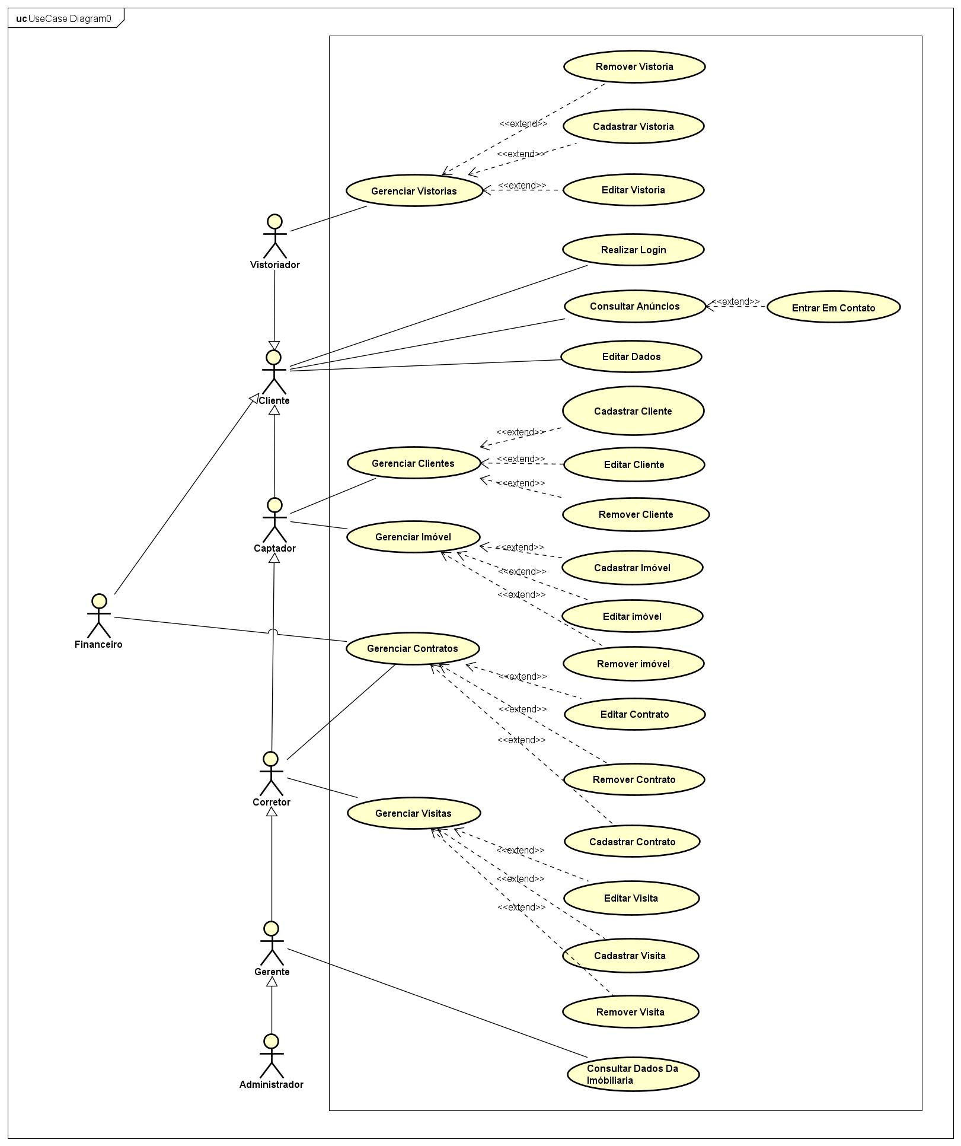
4.1.1 Atores do Sistema
Tabela 1
Ator | Descrição
Usuário Administrador | Usuário com acesso total ao sistema. É responsável por cadastrar, editar e excluir qualquer tipo de usuário (gerente, corretor, captador, compradores e proprietários).  Também pode gerenciar configurações gerais e possui acesso irrestrito a todas as funcionalidades.
Usuário Cliente/Comprador | Acessa o sistema para visualizar anúncios, consultar detalhes de imóveis e atualizar seus dados pessoais.  Pode criar uma conta, fazer login e acompanhar seus próprios registros.
Usuário Gerente | Responsável por gerenciar informações gerais da imobiliária, como faturamento, número de clientes, estoque de imóveis e desempenho dos colaboradores.  Pode cadastrar e gerenciar corretores e captadores.  Possui acesso amplo, porém inferior ao Administrador.
Usuário Captador | Responsável por cadastrar imóveis e clientes (proprietários e compradores).  Tem acesso ao estoque de imóveis e aos registros de clientes, mas não possui permissão para registrar vendas ou aluguéis.
Usuário Corretor | Usuário responsável pelo cadastro de imóveis, gerenciamento de anúncios e registro de vendas e aluguéis.  Pode cadastrar clientes (compradores e proprietários) e consultar todos os dados necessários para seu trabalho.

Detalhamento casos de uso

Nesta seção será apresentado o detalhamento dos seguintes casos de uso:
CSU01 – Efetuar Login
CSU02 – Cadastrar Usuário
CSU03 – Editar Usuário
CSU04 – Excluir Usuário
CSU05 – Gerenciar Usuário
CSU06 – Cadastrar Imóvel
CSU07 – Editar Imóvel
CSU08 – Excluir Imóvel
CSU09 – Cadastrar Cliente
CSU10 – Editar Cliente
CSU11 – Excluir Cliente
CSU12 – Consultar Estoque
CSU13 – Consultar Dados da Imobiliária
CSU14 – Consultar Clientes
CSU15 – Consultar Funcionários
CSU16 – Visualizar anúncios e dados dos imóveis
CSU17 – Atualizar Dados do Cliente

CSU01 – Efetuar login
Tabela 2
Caso de Uso 1 | Efetuar Login
Objetivo | Garantir acesso seguro ao sistema, permitindo que apenas usuários cadastrados entrem, com permissões específicas conforme o perfil (Administrador, Gerente, Corretor, Captador, Cliente Comprador).
Ator | Todos os tipos de usuários.
Pré-condições | Usuário deve estar cadastrado.
Cenário Principal
- Usuário informa suas credenciais de acesso.
- Sistema valida as informações fornecidas.
- Sistema direciona o usuário para as funcionalidades permitidas conforme seu perfil.
- Sessão é iniciada.

CSU02 – Cadastrar Usuário
Tabela 3
Caso de Uso 2 | Cadastrar Usuário
Objetivo | Permitir que o Administrador cadastre novos usuários (Gerente, Corretor, Captador, outros Administradores).
Ator | Usuário Administrador.
Pré-condições | O novo usuário não pode estar previamente cadastrado.
Cenário Principal
- Administrador inicia o cadastro de um novo usuário.
- Administrador preenche os campos obrigatórios.
- Sistema armazena o novo usuário.
- Sistema apresenta mensagem de sucesso.
Fluxo Alternativo
- Fluxo Alternativo A — Edição
- Administrador seleciona um usuário já existente.
- Realiza as alterações desejadas.
- Sistema atualiza os dados.
- Sistema exibe mensagem de sucesso.
- Fluxo Alternativo B — Cancelamento
- Usuário cancela a operação em qualquer etapa.
- Sistema retorna à tela de Cadastro de Usuário.

CSU03– Editar Usuário
Tabela 4
Caso de Uso 3 | Editar Usuário
Objetivo | Editar informações de um usuário já cadastrado.
Ator | Usuário Administrador
Pré-condições | O usuário deve existir no sistema.

Cenário Principal
- Administrador seleciona o usuário desejado.
- Realiza alterações nos dados.
- Sistema atualiza as informações.
- Sistema exibe mensagem de sucesso.

Fluxo Alternativo — Cancelamento
- Administrador cancela a operação.
- Sistema retorna à tela de Edição de Usuário.

CSU04 – Excluir Usuário
Tabela 5
Caso de Uso 4 | Excluir Usuário
Objetivo | Excluir um usuário cadastrado no sistema.
Ator | Usuário Administrador
Pré-condições | O usuário tem que estar cadastrado

Cenário Principal
- Administrador seleciona o usuário.
- Administrador confirma a exclusão.
- Sistema remove o usuário e exibe mensagem de sucesso.

Fluxo Alternativo — Cancelamento
- Administrador cancela a operação.
- Sistema retorna à tela de Exclusão de Usuário.

CSU05 – Gerenciar Usuário
Tabela 6
Caso de Uso 5 | Gerenciar Usuário
Objetivo | Permitir ao Administrador cadastrar, editar ou excluir usuários.
Ator | Usuário Administrador.
Pré-condições
Cenário Principal
- Administrador acessa a função de Gerenciar Usuários.
- Seleciona uma das opções: Cadastrar, Editar ou Excluir.
- Sistema inicia o processo escolhido.

Fluxo Alternativo — Cancelamento
- Administrador cancela a operação.
- Sistema retorna ao menu de Gerenciar Usuários.

CSU06 – Cadastrar Imóvel
Tabela 7
Caso de Uso 6 | Cadastrar Imóvel
Objetivo | Permitir que Corretores e Captadores cadastrem imóveis.
Ator | Corretor, Captador.
Pré-condições | Imóvel não pode estar cadastrado.

Cenário Principal
- Usuário acessa a tela de cadastro de imóvel.
- Preenche as informações necessárias.
- Sistema armazena o imóvel e apresenta mensagem de sucesso.

Fluxo Alternativo — Cancelamento
- Usuário cancela a operação.
- Sistema retorna à tela de Cadastro de Imóvel.

CSU07 – Editar Imóvel
Tabela 8
Caso de Uso 7 | Editar Imóvel
Objetivo | Permitir que Corretores e Captadores editem imóveis.
Ator | Corretor, Captador.
Pré-condições | Imóvel deve estar cadastrado

Cenário Principal
  - Usuário acessa a tela de estoque.
  - Seleciona o imóvel que deseja editar
  - Edita as informações necessárias.
  - Sistema armazena as mudanças e apresenta mensagem de sucesso.

Fluxo Alternativo — Cancelamento
- Usuário cancela a operação.
- Sistema retorna à tela de Estoque.

CSU08 – Excluir Imóvel
Tabela 9
Caso de Uso 8 | Excluir Imóvel
Objetivo | Permitir que Corretores e Captadores excluam o imóvel cadastrado.
Ator | Corretor, Captador.
Pré-condições | Imóvel deve estar cadastrado

Cenário Principal
1. Usuário acessa a tela de estoque.
2. Seleciona o imóvel desejado.
3. Sistema remove o imóvel e apresenta uma mensagem de sucesso.

Fluxo Alternativo — Cancelamento
- Usuário cancela a operação.
- Sistema retorna à tela de Estoque.

CSU09 – Cadastrar Cliente
Tabela 10
Caso de Uso 9 | Cadastrar Cliente
Objetivo | Permitir que Corretores e Captadores cadastrem clientes.
Ator | Corretor, Captador.
Pré-condições | Cliente não pode estar cadastrado.

Cenário Principal
- Usuário acessa a tela de cadastro de cliente.
- Preenche as informações necessárias.
- Sistema armazena o cliente e apresenta mensagem de sucesso.

Fluxo Alternativo — Cancelamento
- Usuário cancela a operação.
- Sistema retorna à tela de Cadastro de Cliente.

CSU10 – Editar Cliente
Tabela 11
Caso de Uso 10 | Editar Cliente
Objetivo | Permitir que Corretores e Captadores editem clientes.
Ator | Corretor, Captador.
Pré-condições | Cliente deve estar cadastrado

Cenário Principal
- Usuário acessa a tela de Clientes Cadastrados.
- Seleciona o cliente desejado
- Edita as informações necessárias.
- Sistema salva as alterações e apresenta mensagem de sucesso.

Fluxo Alternativo — Cancelamento
- Usuário cancela a operação.
- Sistema retorna à tela de Clientes Cadastrados.

CSU11 – Excluir Cliente
Tabela 12
Caso de Uso 11 | Excluir Cliente
Objetivo | Permitir que Corretores e Captadores excluam clientes
Ator | Corretor, Captador.
Pré-condições | Cliente deve estar cadastrado.

Cenário Principal
- Usuário acessa a tela de Clientes Cadastrados.
- Seleciona o cliente desejado
- Sistema remove o cliente e apresenta mensagem de sucesso.

Fluxo Alternativo — Cancelamento
- Usuário cancela a operação.
- Sistema retorna à tela de Clientes Cadastrados.

CSU12 – Consultar Estoque
Tabela 13
Caso de Uso 12 | Consultar Estoque
Objetivo | Permitir visualização e gerenciamento do estoque de imóveis.
Ator | Captador, Gerente.
Pré-condições
Cenário Principal
- Usuário acessa a tela de estoque.
- Sistema exibe informações conforme o perfil do usuário.

CSU13 – Consultar Dados da imobiliária
Tabela 14
Caso de Uso 13 | Consultar Dados da imobiliária
Objetivo | Permitir que Gerentes visualizem informações gerais da imobiliária (faturamento, clientes, desempenho etc.).
Ator | Gerente.
Pré-condições
Cenário Principal
- Gerente acessa a tela de dados.
- Sistema exibe as informações da imobiliária.

CSU14 – Consultar clientes
Tabela 15
Caso de Uso 14 | Registrar Venda/Aluguel
Objetivo | Permitir que os dados dos clientes cadastrados sejam consultados e visualizados
Ator | Corretor, Captador
Pré-condições
Cenário Principal
- Usuário acessa a tela de Clientes Cadastrados.
- Sistema exibe informações conforme o perfil do usuário.

CSU15 – Consultar Funcionários
Tabela 16
Caso de Uso 15 | Gerenciar Imóveis e Estoque
Objetivo | Permitir que Gerentes visualizem informações dos funcionários cadastrados
Ator | Gerente.
Pré-condições
Cenário Principal
- Usuário acessa a tela de Funcionários Cadastrados.
- Sistema exibe informações;

CSU16 – Visualizar Anúncios e Detalhes do Imóvel
Tabela 17
Caso de Uso 16 | Visualizar Anúncios e Detalhes do Imóvel
Objetivo | Permitir que Clientes Compradores visualizem anúncios e detalhes dos imóveis.
Ator | Cliente
Pré-condições | Imóveis e anúncios cadastrados.
Cenário Principal
- Cliente acessa tela de anúncios.
- Seleciona anúncio para ver detalhes do imóvel.
- Sistema exibe informações completas.

CSU17 – Atualizar Dados do Cliente
Tabela 18
Caso de Uso 17 | Atualizar Dados do Cliente
Objetivo | Permitir que o Cliente Comprador atualize seus próprios dados.
Ator | Cliente
Pré-condições | Cliente deve estar cadastrado e logado.
Cenário Principal
- Cliente acessa tela de dados pessoais.
- Realiza alterações.
- Sistema atualiza e exibe mensagem de sucesso.

4.2 Diagrama de Classes
4.3 Diagrama de Sequência

- BANCO DE DADOS

Modelo Conceitual

Figura 2 - Modelo Conceitual
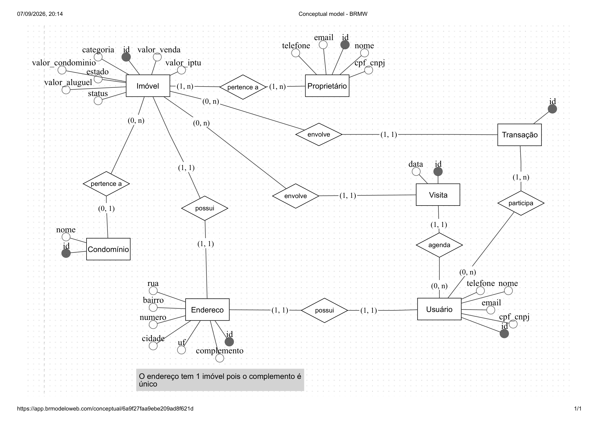

O modelo conceitual apresenta as principais entidades, atributos e relacionamentos do sistema, com o objetivo de representar de forma simplificada a estrutura de negócio. O banco de dados implementado possui tabelas adicionais decorrentes da normalização, de relacionamentos entre entidades e de necessidades específicas da aplicação.

Modelo Lógico

Figura 3 - Modelo Lógico
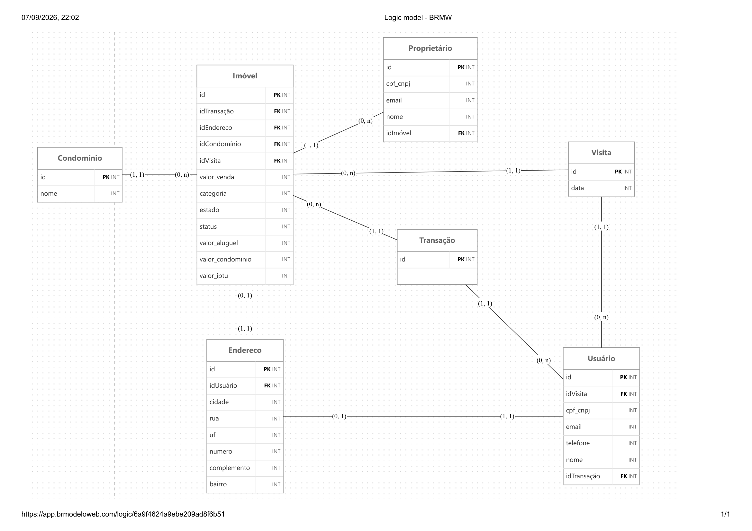

  - Modelo Físico:

"CREATE TABLE IF NOT EXISTS telefone (
id INTEGER PRIMARY KEY AUTO_INCREMENT,
numero VARCHAR(13) NOT NULL UNIQUE
)",

"CREATE TABLE IF NOT EXISTS endereco (
id INTEGER PRIMARY KEY AUTO_INCREMENT,
rua VARCHAR(255) NOT NULL,
numero INTEGER(10) NULL,
bairro VARCHAR(255) NOT NULL,
cep VARCHAR(8) NOT NULL,
complemento VARCHAR(100) NULL,
cidade VARCHAR(255) NOT NULL,
uf VARCHAR(2) NOT NULL,
unique(cep, numero, complemento)
)",

"CREATE TABLE IF NOT EXISTS pessoa (
id INTEGER PRIMARY KEY AUTO_INCREMENT,
email VARCHAR(255) UNIQUE,
nome VARCHAR(255) NOT NULL,
cpf_cnpj VARCHAR(14) UNIQUE,
rg VARCHAR(12),
id_endereco INTEGER,
data_nascimento DATE,
data_cadastro TIMESTAMP DEFAULT CURRENT_TIMESTAMP,
data_modificacao DATETIME NULL,
FOREIGN KEY (id_endereco)
REFERENCES endereco(id)
ON DELETE SET NULL
)",

"CREATE TABLE IF NOT EXISTS funcionario (
id_pessoa INTEGER PRIMARY KEY,
matricula VARCHAR(255) NULL UNIQUE,
salario REAL NULL,
data_admissao DATE NULL,
cargo ENUM ('ADMIN', 'CORRETOR', 'GERENTE', 'CAPTADOR', 'FINANCEIRO', 'VISTORIADOR') NULL,
FOREIGN KEY (id_pessoa)
REFERENCES pessoa(id)
ON DELETE CASCADE
)",

"CREATE TABLE IF NOT EXISTS usuario (
id_pessoa INTEGER UNIQUE NOT NULL,
senha VARCHAR(255) NOT NULL,
ultimo_login DATETIME NULL,
ativo BOOLEAN DEFAULT TRUE,
FOREIGN KEY (id_pessoa)
REFERENCES pessoa(id)
ON DELETE CASCADE
)",

"CREATE TABLE IF NOT EXISTS corretor (
id_funcionario INTEGER PRIMARY KEY,
creci TEXT NULL,
FOREIGN KEY (id_funcionario)
REFERENCES funcionario(id_pessoa)
ON DELETE CASCADE
)",

"CREATE TABLE IF NOT EXISTS proprietario (
id_pessoa INTEGER PRIMARY KEY,
FOREIGN KEY (id_pessoa)
REFERENCES pessoa(id) ON DELETE CASCADE
)",

"CREATE TABLE IF NOT EXISTS telefone_pessoa(
id_pessoa INTEGER,
id_telefone INTEGER,
UNIQUE(id_pessoa, id_telefone),
FOREIGN KEY (id_pessoa)
REFERENCES pessoa(id)
ON DELETE CASCADE,
FOREIGN KEY (id_telefone)
REFERENCES telefone(id)
ON DELETE CASCADE
)",

"CREATE TABLE IF NOT EXISTS cliente (
id_pessoa INTEGER PRIMARY KEY,
tipo_interesse ENUM('Venda', 'Aluguel', 'Venda e Aluguel') NULL,
valor_minimo REAL NULL,
valor_maximo REAL NULL,
FOREIGN KEY (id_pessoa)
REFERENCES pessoa(id)
ON DELETE CASCADE
)",

"CREATE TABLE IF NOT EXISTS condominio (
id INTEGER PRIMARY KEY AUTO_INCREMENT,
nome VARCHAR(255) NULL,
id_endereco INTEGER NULL,
FOREIGN KEY (id_endereco)
REFERENCES endereco(id)
)",

"CREATE TABLE IF NOT EXISTS imovel (
id INTEGER PRIMARY KEY AUTO_INCREMENT,
valor_venda REAL NULL,
valor_aluguel REAL NULL,
quant_quartos INTEGER NULL,
quant_salas INTEGER NULL,
quant_vagas INTEGER NULL,
quant_banheiros INTEGER NULL,
quant_varandas INTEGER NULL,
quant_suites INTEGER NULL,
categoria ENUM('Sala Comercial', 'Apartamento', 'Casa', 'Loja', 'Galpão', 'Cobertura', 'Loft', 'Studio', 'Depósito', 'Pavilhão', 'Prédio Comercial', 'Ponto Comercial', 'Empreendimento', 'Casa em Condomínio', 'Sobrado', 'Sítio', 'Terreno', 'Kitnet', 'Chácara', 'Fazenda') NOT NULL,
id_endereco INTEGER NULL UNIQUE,
status ENUM('Venda', 'Aluguel', 'Venda e Aluguel', 'Alugado', 'Vendido', 'Pendente') NOT NULL,
iptu REAL NULL,
valor_condominio REAL NULL,
andar INTEGER NULL,
estado ENUM('Bom', 'Ótimo', 'Regular') NULL,
bloco VARCHAR(255) NULL,
ano_construcao YEAR NULL,
area_total REAL NULL,
area_privativa REAL NULL,
situacao ENUM('Em Construção', 'Novo', 'Usado') NULL,
ocupacao ENUM('Desocupado', 'Inquilino', 'Proprietário') NULL,
id_corretor INT NULL,
id_captador INT NULL,
data_cadastro TIMESTAMP DEFAULT CURRENT_TIMESTAMP,
data_modificacao DATETIME NULL,
id_condominio INT NULL,
quant_clicks INTEGER DEFAULT 0,
destacado BOOLEAN DEFAULT FALSE,
FOREIGN KEY (id_endereco)
REFERENCES endereco(id),
FOREIGN KEY (id_corretor)
REFERENCES corretor(id_funcionario),
FOREIGN KEY (id_captador)
REFERENCES funcionario(id_pessoa),
FOREIGN KEY (id_condominio)
REFERENCES condominio(id)
)",

"CREATE TABLE IF NOT EXISTS anuncio (
id_imovel INTEGER PRIMARY KEY,
descricao TEXT NULL,
titulo VARCHAR(255) NULL,
FOREIGN KEY (id_imovel)
REFERENCES imovel(id)
ON DELETE CASCADE
)",

"CREATE TABLE IF NOT EXISTS favoritos (
id_cliente INTEGER,
id_imovel INTEGER,
UNIQUE(id_cliente, id_imovel),
FOREIGN KEY (id_cliente)
REFERENCES cliente(id_pessoa)
ON DELETE CASCADE,
FOREIGN KEY (id_imovel)
REFERENCES imovel(id)
ON DELETE CASCADE
)",

"CREATE TABLE IF NOT EXISTS midia_anuncio (
id INTEGER PRIMARY KEY AUTO_INCREMENT,
id_anuncio INTEGER NULL,
nome_arquivo VARCHAR(255) NULL,
tipo ENUM('imagem', 'video', 'documento') NULL,
posicao_x INT NULL,
posicao_y INT NULL,
altura INT NULL,
largura INT NULL,
UNIQUE(id_anuncio, nome_arquivo, tipo),
FOREIGN KEY (id_anuncio)
REFERENCES anuncio(id_imovel) ON DELETE CASCADE
)",

"CREATE TABLE IF NOT EXISTS contrato (
id INTEGER PRIMARY KEY AUTO_INCREMENT,
id_cliente INT NULL,
id_proprietario INTEGER,
id_captador INT NULL,
id_corretor INT NULL,
data_venda DATE NULL,
id_imovel INTEGER NULL,
comissao_captador REAL NULL,
comissao_corretor REAL NULL,
data_cadastro TIMESTAMP DEFAULT CURRENT_TIMESTAMP,
data_modificacao DATETIME NULL,
FOREIGN KEY (id_imovel)
REFERENCES imovel(id),
FOREIGN KEY (id_cliente)
REFERENCES cliente(id_pessoa),
FOREIGN KEY (id_proprietario)
REFERENCES proprietario(id_pessoa),
FOREIGN KEY (id_captador)
REFERENCES funcionario(id_pessoa),
FOREIGN KEY (id_corretor)
REFERENCES corretor(id_funcionario)
)",

"CREATE TABLE IF NOT EXISTS atendimento (
id INTEGER PRIMARY KEY AUTO_INCREMENT,
id_imovel INTEGER NULL,
id_corretor INT NULL,
id_cliente INT NULL,
data_cadastro TIMESTAMP DEFAULT CURRENT_TIMESTAMP,
data_modificacao DATETIME NULL,
status ENUM('Em Andamento', 'Pendente') NULL,
FOREIGN KEY (id_imovel)
REFERENCES imovel(id),
FOREIGN KEY (id_corretor)
REFERENCES corretor(id_funcionario),
FOREIGN KEY (id_cliente)
REFERENCES cliente(id_pessoa)
ON DELETE CASCADE
)",

"CREATE TABLE IF NOT EXISTS filtro (
id INTEGER PRIMARY KEY AUTO_INCREMENT,
nome VARCHAR(255) NOT NULL UNIQUE
)",

"CREATE TABLE IF NOT EXISTS imovel_filtros (
id_filtro INTEGER,
id_imovel INTEGER,
FOREIGN KEY (id_filtro)
REFERENCES filtro (id)
ON DELETE CASCADE,
FOREIGN KEY (id_imovel)
REFERENCES imovel(id)
ON DELETE CASCADE
)",

"CREATE TABLE IF NOT EXISTS condominio_filtros (
id_filtro INTEGER,
id_condominio INTEGER,
FOREIGN KEY (id_filtro)
REFERENCES filtro(id)
ON DELETE CASCADE,
FOREIGN KEY (id_condominio)
REFERENCES condominio(id)
ON DELETE CASCADE
)",

"CREATE TABLE IF NOT EXISTS proprietario_imovel (
id_proprietario INTEGER NOT NULL,
id_imovel INTEGER NOT NULL,
PRIMARY KEY (id_proprietario, id_imovel),
FOREIGN KEY (id_proprietario)
REFERENCES proprietario(id_pessoa)
ON DELETE CASCADE,
FOREIGN KEY (id_imovel)
REFERENCES imovel(id)
ON DELETE CASCADE
)",

"CREATE TABLE IF NOT EXISTS visita (
id INTEGER PRIMARY KEY AUTO_INCREMENT,
id_cliente INTEGER NULL,
id_imovel INTEGER NULL,
id_corretor INTEGER NULL,
data DATETIME NULL,
status VARCHAR(255) NULL,
FOREIGN KEY (id_cliente)
REFERENCES cliente(id_pessoa)
ON DELETE CASCADE,
FOREIGN KEY (id_imovel)
REFERENCES imovel(id)
ON DELETE CASCADE,
FOREIGN KEY (id_corretor)
REFERENCES corretor(id_funcionario)
ON DELETE CASCADE
)",

"CREATE TABLE IF NOT EXISTS vistoria (
id INTEGER PRIMARY KEY AUTO_INCREMENT,
id_imovel INTEGER NULL,
data DATETIME NULL,
status VARCHAR(255) NULL,
FOREIGN KEY (id_imovel)
REFERENCES imovel(id)
ON DELETE CASCADE
)",

"CREATE TABLE IF NOT EXISTS relatorio_vistoria (
id INTEGER PRIMARY KEY AUTO_INCREMENT,
id_vistoria INTEGER NULL,
descricao TEXT NULL,
FOREIGN KEY (id_vistoria)
REFERENCES vistoria(id)
ON DELETE CASCADE
)",

"CREATE TABLE IF NOT EXISTS notificacao (
id INTEGER PRIMARY KEY AUTO_INCREMENT,
id_usuario INTEGER NULL,
mensagem TEXT NULL,
tipo VARCHAR(255) NULL,
lida BOOLEAN DEFAULT FALSE,
data TIMESTAMP DEFAULT CURRENT_TIMESTAMP,
FOREIGN KEY (id_usuario)
REFERENCES usuario(id_pessoa)
ON DELETE CASCADE
)",

"CREATE TABLE IF NOT EXISTS historico_alteracoes (
id INTEGER PRIMARY KEY AUTO_INCREMENT,
id_funcionario INTEGER NULL,
id_cliente INTEGER NULL,
id_imovel INTEGER NULL,
descricao TEXT NULL,
data TIMESTAMP DEFAULT CURRENT_TIMESTAMP,
FOREIGN KEY (id_funcionario)
REFERENCES funcionario(id_pessoa)
ON DELETE CASCADE,
FOREIGN KEY (id_cliente)
REFERENCES pessoa(id)
ON DELETE CASCADE,
FOREIGN KEY (id_imovel)
REFERENCES imovel(id)
ON DELETE CASCADE
)",

- DESENVOLVIMENTO DO SISTEMA

Projeto Web
    - Stack Tecnológico
Tecnologias | Utilização no projeto
HTML | Estrutura e organização do conteúdo das páginas Web.
CSS | Estilização, layout e adaptação visual das interfaces.
PHP | Backend responsável por receber requisições, processar operações e acessar os dados.
JavaScript | Interações da interface e realização de requisições ao backend.
MySQL | Banco de dados relacional utilizado para persistência das informações do sistema.

    - Arquitetura da Aplicação Web
A aplicação Web separa a interface executada no navegador do processamento realizado no servidor. Quando uma funcionalidade necessita consultar ou alterar informações, o JavaScript envia uma requisição ao endpoint PHP correspondente. O PHP recebe os dados, executa as validações e regras necessárias, realiza a operação no MySQL e devolve uma resposta à interface. Com isso, o navegador não acessa diretamente o banco de dados.
Essa estrutura permite concentrar o acesso aos dados no backend e reutilizar parte da mesma lógica de comunicação na aplicação Mobile. As respostas retornadas pelo PHP são tratadas pela aplicação cliente para atualizar a interface e informar ao usuário o resultado da operação.

    - Interface e UX/UI
A interface Web foi organizada para facilitar o acesso às funções do sistema e manter consistência entre as diferentes telas. A navegação e os componentes visuais devem apresentar de forma clara as ações disponíveis para cada perfil, com formulários, mensagens de retorno e áreas de consulta adequadas às tarefas realizadas pelos usuários.
    - Telas do Sistema Implementado
    - Funcionalidades Chave da Web
Entre as funcionalidades previstas para a aplicação Web estão a autenticação de usuários, o gerenciamento de imóveis e pessoas, a consulta de informações detalhadas, o gerenciamento de anúncios, o registro de operações imobiliárias e o acesso a informações de apoio à gestão. As funcionalidades disponíveis em cada tela variam conforme o perfil e as permissões do usuário autenticado.
  - Projeto Mobile
A aplicação Mobile do Summit Imóveis foi desenvolvida com Dart e Flutter. A utilização do Flutter permite estruturar a interface do aplicativo a partir de uma única base de código e disponibilizar componentes apropriados para navegação e interação em dispositivos móveis.
    - Plataforma e Framework
Tecnologias | Utilização no projeto
Dart | Linguagem utilizada na implementação da aplicação Mobile.
Flutter | Framework utilizado para construção da interface e funcionamento do aplicativo.
PHP | Backend utilizado pelo aplicativo para acesso às funcionalidades e aos dados do sistema.
MySQL | Banco de dados acessado indiretamente por meio do backend PHP.

    - Intercace e Diretrizes de Uso em Dispositivos Móveis
A interface Mobile deve priorizar navegação adequada a telas menores, áreas de toque de tamanho apropriado e organização das informações de forma objetiva. Os componentes do Flutter são utilizados para estruturar telas e elementos de interação compatíveis com o uso em smartphones.
    - Integração com Recursos do Dispositivo
    - Telas do Aplicativo
    - Consumo da API e Sincronização
O aplicativo Flutter utiliza o backend em PHP para consultar e enviar informações. Assim como ocorre na versão Web, o aplicativo não acessa diretamente o MySQL. As solicitações são encaminhadas ao servidor, processadas pelo PHP e convertidas em respostas que o aplicativo utiliza para atualizar a interface e apresentar o resultado ao usuário.
  - Testes do Sistema
    - Estratégia e Tipos de Teste
    - Plano e Casos de Teste
ID do Teste | Requisito Relacionado | Procedimento / Ação | Resultado Esperado | Resultado  Obtido | Status
CT-01 | RF-01 (Cadastrar Usuário) | Preencher formulário com dados válidos e clicar em “Salvar”. | Exibir mensagem de sucesso ao salvar no banco | Mensagem exibida e dados inseridos | Aprovado
CT-02 | RF–02 (Autenticação Movile) | Informar senha incorreta no aplicativo | Bloquear acesso e alertar “Senha inválida”. | Acesso bloqueado conforme esperado. | Aprovado

    - Relatório de Bugs e Ajustes
    - Avaliação de Cobertura e Desempenho

- CONCLUSÃO

O desenvolvimento do Summit Imóveis possibilitou reunir, em um único projeto, diferentes conteúdos trabalhados ao longo do curso Técnico em Desenvolvimento de Sistemas. A construção da solução envolveu levantamento de requisitos, modelagem, banco de dados, desenvolvimento Web, desenvolvimento Mobile e integração entre as interfaces e o backend.
A arquitetura adotada permite que a aplicação Web e a aplicação Mobile utilizem o mesmo backend em PHP e a mesma base de dados MySQL. Na Web, HTML, CSS e JavaScript compõem a interface apresentada no navegador, enquanto no Mobile a aplicação é construída com Dart e Flutter. Essa separação contribui para centralizar o processamento e o acesso aos dados no servidor, evitando conexões diretas das interfaces com o banco de dados.
O projeto atende à proposta de criar uma ferramenta voltada à organização das informações e rotinas de uma imobiliária, permitindo estruturar funcionalidades relacionadas a imóveis, pessoas, anúncios e transações. Como continuidade, o sistema pode receber melhorias de interface, ampliação dos testes automatizados, evolução dos controles de segurança e inclusão de novas funcionalidades conforme as necessidades identificadas no uso da aplicação.

REFERÊNCIAS
DART. Dart documentation. Disponível em: https://dart.dev/guides. Acesso em: 7 set. 2026.
FLUTTER. Flutter documentation. Disponível em: https://docs.flutter.dev/. Acesso em: 7 set. 2026.
MDN WEB DOCS. JavaScript. Disponível em: https://developer.mozilla.org/docs/Web/JavaScript. Acesso em: 7 set. 2026.
MYSQL. MySQL 8.0 Reference Manual. Disponível em: https://dev.mysql.com/doc/refman/8.0/en/. Acesso em: 7 set. 2026.
PHP. PHP Manual. Disponível em: https://www.php.net/manual/pt_BR/. Acesso em: 7 set. 2026.

APÊNDICES

ANEXOS

